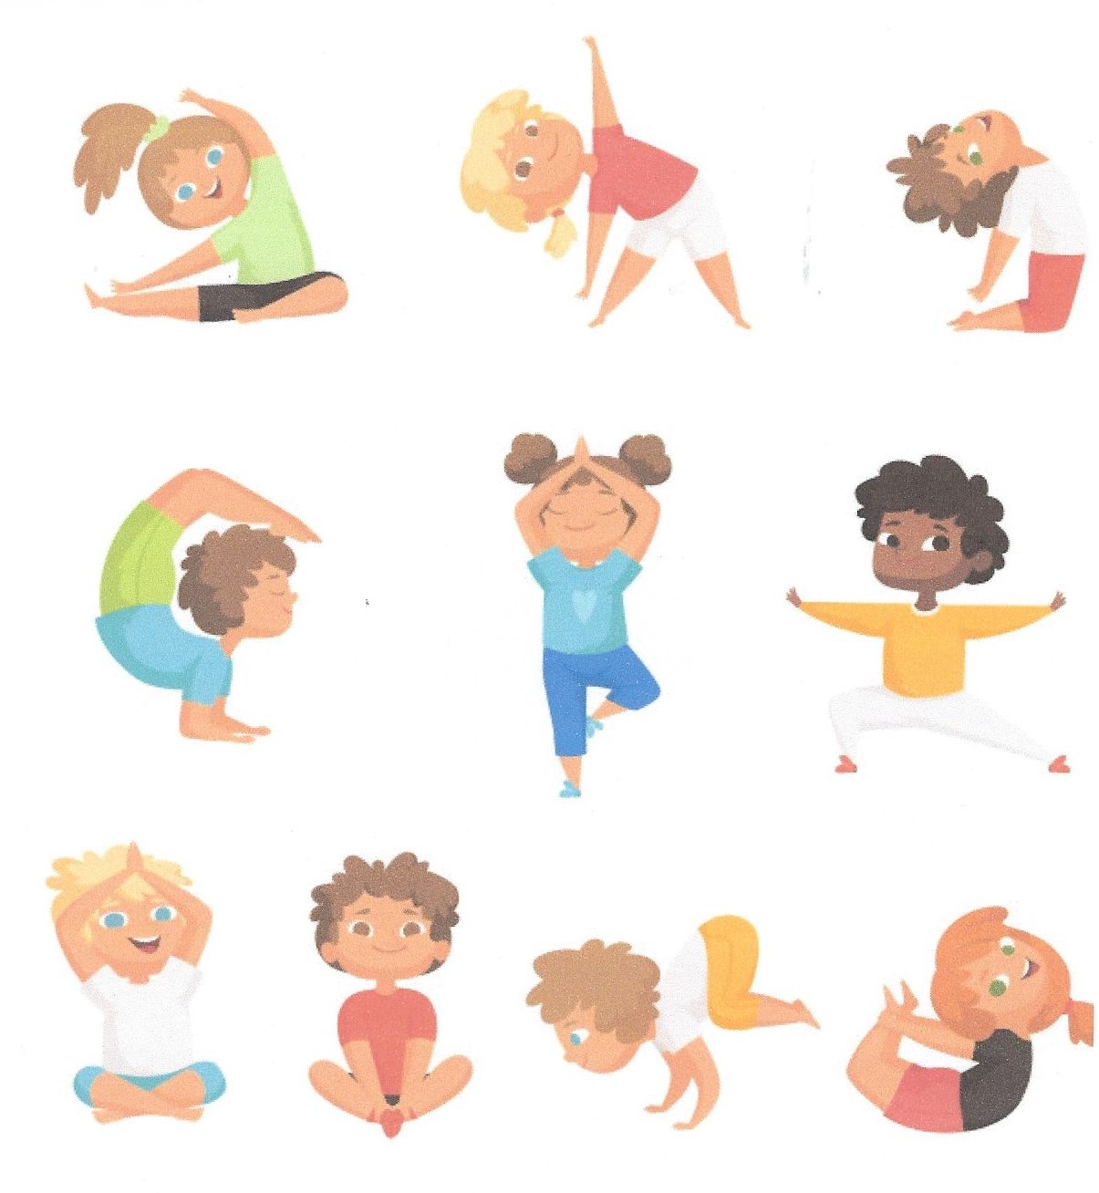

EDUCACIÓN FÍSICA 2º curso
“Quédate en casa” 3ª semana Abril
CEIP. BRAVO MURILLO

CARMEN CHACÓN

EDUCACIÓN FISICA SEGUNDO CURSO
4ª SEMANA DEL ABRIL
LUNES:
Gracias….. 3’38
https://www.youtube.com/watch?v=jdxYDxlBe5Q

Dance Monkey Kids (chinos en amarillo) 3’13 minutos
https://www.youtube.com/watch?v=43pgc7v6_2o

MARTES:
Gana el que más se divierte 4’9
https://www.youtube.com/watch?v=bZl0bGnu4lM

MIÉRCOLES:
La alfombra mágica de la meditación 3’55
https://www.youtube.com/watch?v=6dj-mFleKvk

Zumba Kids (easy dance ) 2’00 minutos 1º
https://www.youtube.com/watch?v=ymigWt5TOV8

JUEVES:
Djs Hanu & Manu 3’40
https://www.youtube.com/watch?v=gL4objXGB4A&list=PLFNXdbo8MDoaMQ2IrqcdNnxg3yFmamXtk&index=3

Los nombres de los dedos
https://www.youtube.com/watch?v=b8VkomVNL20

VIERNES:
Meditación Humee Hum Brahm Hum 3’16

https://www.youtube.com/watch?v=aWMyqpetRzs&list=PLFNXdbo8MDoaMQ2IrqcdNnxg3yFmamXtk&index=4

SABADO:
YOGIC: Desafío Karaoke #yomequedoencasaconyogic 1’52

https://www.youtube.com/watch?v=iKfYvENTi40&list=PLBal9AttAE0trW71zxDCcoo4mA0Si5B_n&index=2

EJERCICIO: “quédate en casa”
Fecha tope para las de las semanas pasadas, el 28 Abril. El 5 Mayo para este cuestionario
Dibújate en casa en postura de Yoga, que más te ha gustado.+ ficha del Cuerpo
Hacemos la ficha de “ Conozco mis manos”
Enviamos el Dibujo y las Fichas a la profe de E. Física a este e-mail que está aquí abajo:

carmen.chaconmelgarejo@educa.madrid.org

